Министерство образования и науки Украины
Государственное высшее учебное заведение
«Приазовский государственный технический университет»
Кафедра физики

Джеренова А.В.

ИЗУЧЕНИЕ МАГНИТНОГО ПОЛЯ КРУГОВОГО ТОКА

Методические указания
по выполнению лабораторной работы № 49
по курсу «Физика»
для студентов всех специальностей
всех форм обучения

Мариуполь
2017
УДК 537.61(076.5)

Изучение магнитного поля кругового тока : методические указания по выполнению лабораторной работы № 49 по курсу «Физика» для студентов всех специальностей всех форм обучения / сост. А.В. Джеренова, А.В. Разумный. – Мариуполь : ПГТУ, 2017. – 17 с.

Содержат основные теоретические положения по изучению магнитного поля, создаваемого плоской короткой катушкой с током, описание лабораторной установки, методики измерения и методики обработки результатов измерений.

Составитель А.В. Джеренова.

Утверждено
на заседании кафедры физики,
протокол № 3 от 18 ноября 2014 г.

Утверждено
на заседании методической комиссии
факультета информационных технологий,
протокол № 3 от 3 декабря 2014 г.

©ГВУЗ «ПГТУ», 2017
©Н. А. Джеренова, 2017

СОДЕРЖАНИЕ

ВВЕДЕНИЕ 4
1 ЦЕЛЬ РАБОТЫ 4
2 ОСНОВНЫЕ ТЕОРЕТИЧЕСКИЕ ПОЛОЖЕНИЯ 4
2.1 Основные сведения о магнитном поле. Магнитное поле кругового контура с током 4
2.2 Методика измерений и вывод расчётной формулы 11
3 ОПИСАНИЕ ЭКСПЕРИМЕНТАЛЬНОЙ УСТАНОВКИ 13
4 ПОРЯДОК ВЫПОЛНЕНИЯ РАБОТЫ И ОБРАБОТКИ РЕЗУЛЬТАТОВ ИЗМЕРЕНИЙ 14
Задание № 1. Снятие зависимости индукции магнитного поля короткого соленоида от координаты вдоль оси соленоида 14
Задание № 2. Проверка закона Био-Савара-Лапласа 15
5 КОНТРОЛЬНЫЕ ВОПРОСЫ 16
6 СПИСОК РЕКОМЕНДУЕМЫХ ИСТОЧНИКОВ 17

ВВЕДЕНИЕ

Большой практический интерес представляет воздействие магнитного поля на замкнутые проводники с током, так как на этом явлении основаны все современные электрические двигатели. Если мы поместим в однородное магнитное поле проводник, изогнутый в виде прямоугольной рамки, и пропустим через рамку постоянный электрический ток, то рамка будет поворачиваться вокруг вертикальной оси таким образом, что её плоскость располагается перпендикулярно вектору  магнитной индукции.

1 ЦЕЛЬ РАБОТЫ

Изучить на практике магнитное поле плоской катушки с током (короткого соленоида) и получить экспериментальную зависимость индукции магнитного поля от расстояния вдоль оси катушки, проверить закон Био-Савара-Лапласа.
При подготовке к выполнению лабораторной работы необходимо:
- изучить данное руководство, а также теоретический материал по теме лабораторной работы, используя конспект лекций и рекомендуемую литературу;
- изучить устройство лабораторной установки и методику измерений, используемую в работе;
- подготовить к защите лабораторной работы отчёт и ответы на контрольные вопросы.

2 ОСНОВНЫЕ ТЕОРЕТИЧЕСКИЕ ПОЛОЖЕНИЯ

2.1 Основные сведения о магнитном поле. Магнитное поле кругового контура с током

Опыты показывают, что если по двум параллельным проводникам пропустить электрический ток, то проводники будут взаимодействовать между собой – либо притягиваться, либо отталкиваться в зависимости от направления тока в них. Взаимодействие токов происходит через некоторое силовое поле, которое получило название магнитного поля. Исторически название «магнитное поле» связано с ориентирующим действием поля на магнитную стрелу (опыты Эрстеда, 1820 г).
Как известно из электростатики электрическое поле воздействует на неподвижные и движущиеся электрические заряды с электростатической (или кулоновской) силой 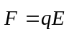.
Магнитное поле в отличие от электрического воздействует только на движущиеся заряды, поэтому магнитное поле действует на проводник с током, который представляет собой совокупность движущихся зарядов. Опыт показывает, что магнитное поле по-разному воздействует на проводники различной формы и токи различного направления. Следовательно, магнитное поле имеет направленный характер и его можно охарактеризовать некоторой векторной величиной, которую обозначают буквой и называют магнитной индукцией. Направление вектора совпадает с направлением северного полюса бесконечно малой магнитной стрелки, помещённой в данную точку поля. Магнитная индукция – есть основная силовая характеристика магнитного поля.
Итак, магнитное поле воздействует на движущиеся заряды; это воздействие осуществляется с некоторой силой, называемой магнитной силой или силой Лоренца, которая определяется следующим образом.

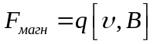, (2.1)

где – скорость заряда;
q – величина заряда;
B – индукция магнитного поля.
В скалярной форме выражение (2.1) записывается:

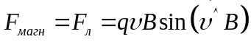. (2.2)

Магнитная сила совпадает по своему смыслу с силой Лоренца, если в пространстве, где движутся заряды, отсутствует электрическое поле. Направление магнитной силы (силы Лоренца) определяется по правилу левой руки, которое заключается в следующем: пусть вектор магнитной индукции направлен вертикально вниз (рис. 2.1), вектор скорости положительного заряда q направлен, как показано на рисунке. Левую руку располагаем так, чтобы вектор входил в ладонь, четыре вытянутых пальца были бы направлены по скорости, тогда отогнутый на 90° большой палец покажет направление силы Лоренца. Для отрицательного заряда левую руку следует повернуть на 180°, то есть вектор силы Лоренца 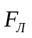 в этом случае будет направлен в противоположную сторону.
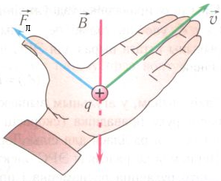

Рисунок 2.1 – Правило левой руки

Из выражения (2.2) может быть определена индукция магнитного поля как силовая характеристика поля в данной точке пространства
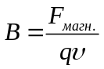, (2.3)
при 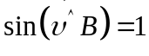.

Графически магнитное поле изображается с помощью линий магнитной индукции. Это такие линии, касательные к которым в каждой точке поля совпадают с направлением вектора в этой точке. В отличие от силовых линий электрического поля линии магнитной индукции непрерывны и замкнуты, поэтому магнитное поле является вихревым.
Индукция магнитного поля определяется не только макротоками (т.е. токами, текущими в проводниках), но и микротоками, связанными с движением электронов в атомах. То есть, индукция зависит от магнитных свойств окружающей среды. Существует ещё одна характеристика магнитного поля, которая определяется только макротоками – напряжённость магнитного поля 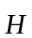. Индукция и напряжённость связаны между собой следующим образом:

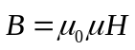, (2.4)

где 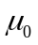 – магнитная постоянная,
 – относительная магнитная проницаемость среды.
Учитывая векторный характер магнитной индукции, индукцию магнитного поля любого проводника с током можно определить как векторную сумму индукций 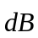 элементарных магнитных полей, создаваемых каждым участком 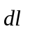 этого проводника. Таким образом, при наложении магнитных полей справедлив принцип суперпозиции (т.е. принцип независимого действия полей)
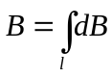,

где интегрирование ведётся по длине проводника с током.
В соответствие с экспериментальным законом Био-Савара-Лапласа магнитная индукция , создаваемая участком проводника с током в произвольной точке а , отстоящей на расстояние ( рис. 2.2), определяется
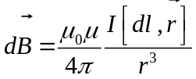. (2.5)

Вектор в выражении (2.5) перпендикулярен плоскости, проходящей через векторы и , и направлен по правилу правого винта (или правило буравчика): направление вектора в точке а совпадает с направлением вращения ручки правого винта, если винт вкручивать по направлению тока (т.е. вниз), как показано на рисунке 2.2. (В точке б вектор направлен от нас за рисунок).

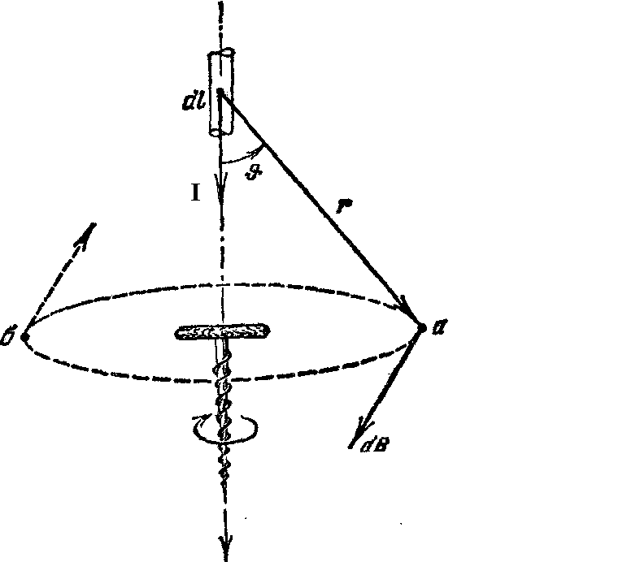

Рисунок 2.2 – Магнитное поле , создаваемое дифференциально малым элементом проводника с током в точке а

В скалярной форме выражение (2.5) будет иметь вид:

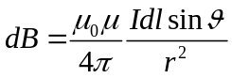, (2.6)
где – угол между векторами и .
В настоящей лабораторной работе исследуется магнитное поле кругового замкнутого контура с током, поэтому выведем формулу для расчёта индукции поля, создаваемого таким током в произвольной точке на оси контура на расстоянии от центра (рис. 2.3). Для этого выделим малый элемент контура и определим по правилу правого винта направление вектора в этой точке. При обходе по контуру для различных элементов векторы в рассматриваемой точке будут образовывать симметричный конический веер (рис. 2.3б). Из соображений симметрии можно заключить, что результирующий вектор направлен вдоль оси контура. При разложении векторов на две составляющие имеем
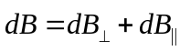
При сложении векторы 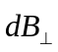 будут давать ноль, и тогда каждый из векторов вносит в результирующий вектор вклад 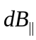, равный по модулю 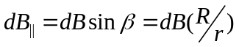.
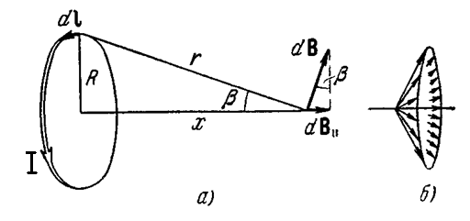
Рисунок 2.3 – К расчёту магнитного поля на оси кругового тока

Угол между и , как видно из рисунка, равен 90°, поэтому из выражения (2.6) имеем
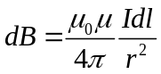.
Тогда
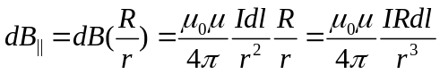. (2.7)

Проинтегрируем выражение (2.7) по всему контуру

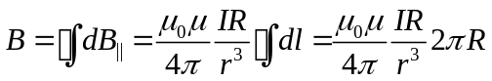, (2.8)

где 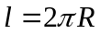 – длина контура.
Заменим в формуле (2.8) 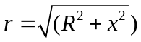 по теореме Пифагора из прямоугольного треугольника (рис. 2.3). Тогда из (2.8) получим
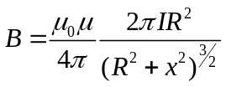. (2.9)

Эта формула определяет величину магнитной индукции на оси контура с током. Магнитное поле в центре контура (в точке = 0) будет равно

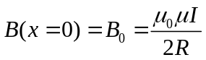. (2.10)

С учётом (2.10) выражение (2.9) представим в окончательном виде
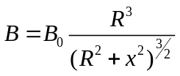. (2.11)

Таким образом, из закона Био-Савара-Лапласа мы получили выражение (2.11), и в лабораторной работе необходимо проверить соответствие экспериментальных данных этому выражению.

2.2 Методика измерений и вывод расчётной формулы

Определение магнитной индукции в данной работе основано на явлении электромагнитной индукции. Для многовиткового контура (катушки) закон электромагнитной индукции заключается в следующем: при изменении магнитного потока 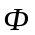, пронизывающего каждый виток катушки, в катушке возникает ЭДС индукции, пропорциональная скорости изменения магнитного потока и числу витков катушки N:

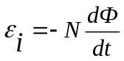 . (2.12)

Магнитный поток определяется

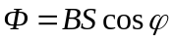 , (2.13)

где В – модуль вектора магнитной индукции;
S – площадь поперечного сечения катушки;
– угол между вектором и вектором нормали к плоскости витков катушки (или между вектором и осью катушки).
В работе изучается магнитное поле, создаваемое плоской катушкой (или коротким соленоидом), подключенным к источнику переменного напряжения с частотой 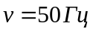. Поэтому магнитное поле изменяется по закону:

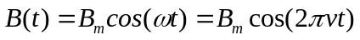, (2.14)

где 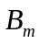 – амплитудное значение магнитной индукции,
– циклическая частота переменного напряжения.
В магнитное поле этого соленоида помещается маленькая измерительная катушка – 2 (рис. 2.4), на концах которой в переменном магнитном поле возникает ЭДС индукции в соответствие с явлением электромагнитной индукции.
Подставим выражение (2.14) в (2.13) и затем в формулу (2.12), после дифференцирования получим

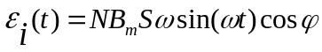. (2.15)

Как видно из этого выражения, ЭДС индукции зависит от угла между вектором и осью катушки. В дальнейшем будем рассматривать случай, когда ось катушки направлена вдоль силовой линии магнитного поля (или по-другому: вектор совпадает с вектором нормали к плоскости витков катушки), в этом случае = 0 и тогда из (2.15) получаем

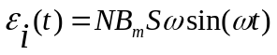. (2.16)

ЭДС индукции в измерительной катушке создаётся интегральным (по площади) магнитным потоком, поэтому значение магнитной индукции в формуле (2.16) является усреднённым по площади сечения катушки. Измеренное в данной точке значение магнитной индукции будет тем ближе к истинному, чем меньше размеры измерительной катушки (рис. 2.4). В данной работе площадь сечения измерительной катушки значительно меньше (приблизительно в 200 раз) площади сечения короткого соленоида, создающего поле.
В выражении (2.16) величина, стоящая перед 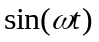, представляет собой амплитудное значение ЭДС; обозначим его 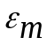:
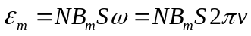. (2.17)

Из уравнения (2.17) выражаем и получаем рабочую расчётную формулу:

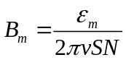 (2.18)
Таким образом, измерив в опыте ЭДС 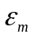, можно рассчитать по формуле (2.18) индукцию магнитного поля, создаваемого коротким соленоидом в произвольной точке на оси соленоида.

3 ОПИСАНИЕ ЭКСПЕРИМЕНТАЛЬНОЙ УСТАНОВКИ

Приборы и принадлежности:
1) исследуемая плоская катушка (короткий соленоид), создающая переменное магнитное поле;
2) измерительная катушка;
3) источник переменного напряжения;
4) милливольтметр;
5) направляющий держатель;
6) неподвижная платформа.
Для выполнения лабораторной работы используется установка, которая показана на рисунке 2.4. Плоская катушка 1, создающее исследуемое магнитное поле, закреплена на неподвижной платформе 6. Катушка подключена к источнику переменного напряжения 3. Вдоль оси катушки по направляющему держателю 5 перемещается маленькая измерительная катушка 2. Она подключена к измерительному прибору – милливольтметру 4. Направляющий держатель 3 снабжён сантиметровой линейкой, с помощью которой задаётся положение измерительной катушки относительно центра исследуемого соленоида 1.
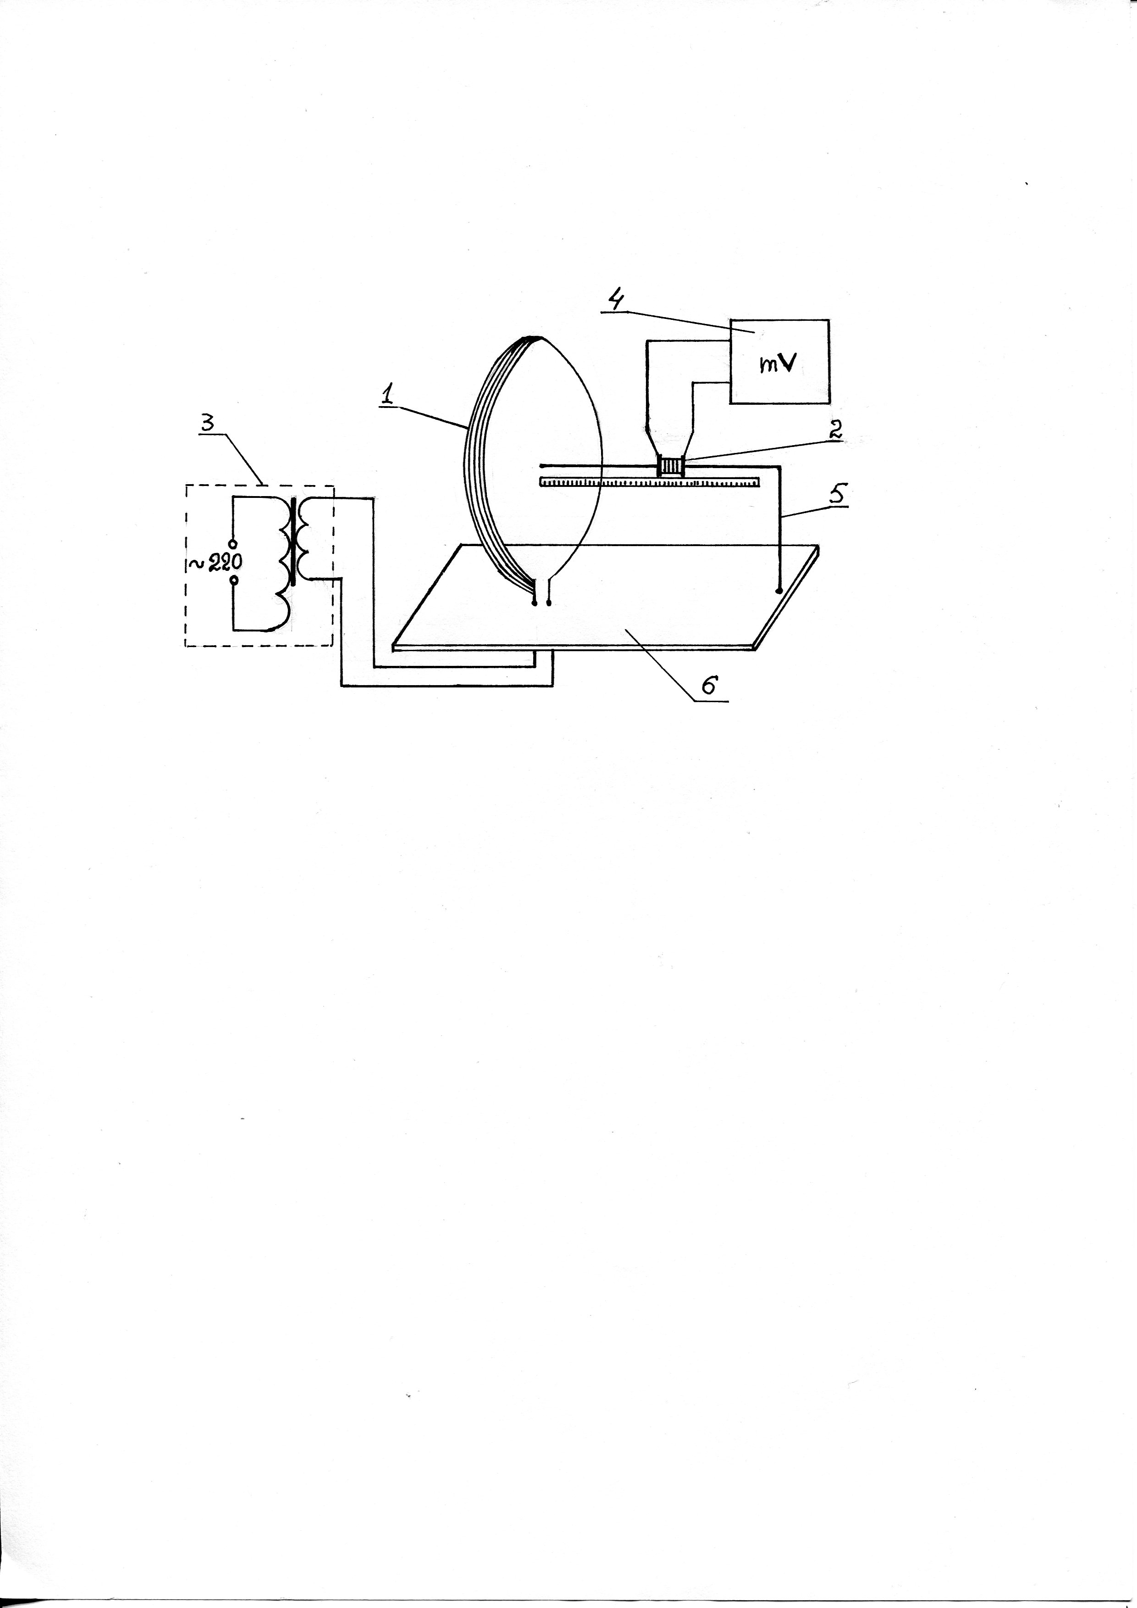

Рисунок 2.4 – Схема экспериментальной установки

4 ПОРЯДОК ВЫПОЛНЕНИЯ РАБОТЫ И ОБРАБОТКИ РЕЗУЛЬТАТОВ ИЗМЕРЕНИЙ

Задание № 1. Снятие зависимости индукции магнитного поля короткого соленоида от координаты вдоль оси соленоида

1. Включить трансформатор, питающий короткий соленоид, в сеть переменного напряжения 220 В.
2. Включить в сеть милливольтметр 4 и прогреть его в течение 5 – 8 минут.
3. Установить измерительную катушку 2 в центр исследуемой катушки 1 (то есть, в точку с координатой ) и измерить с помощью милливольтметра значение ЭДС в этой точке.
4. Перемещая измерительную катушку вдоль оси соленоида 1, измерить через каждые 1см значение 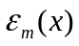. Удаляя измерительную катушку (столбец 1 таблицы 4.1), затем приближая (столбец 2) и вновь удаляя (столбец 3), такие измерения выполнить три раза для каждого положения катушки. Измерения занести в таблицу 4.1.
5. Вычислить среднее значение 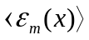 для каждого положения измерительной катушки, занести в таблицу 4.1.

Таблица 4.1
х, см | ,мВ |  |  | 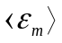,мВ | 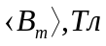
х, см | 1 | 2 | 3
0
1
2
3
4
5
6
7
8
9
10

6. Используя значения 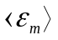, по расчётной формуле (2.18) вычислить значения магнитной индукции 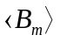 для каждого положения измерительной катушки. В расчётах использовать: 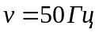, N = 250 витков, S = 1,0 см². Значения занести в таблицу 4.1.
7. По полученным данным построить на миллиметровой бумаге экспериментальную кривую зависимости 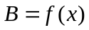.

Задание № 2. Проверка закона Био-Савара-Лапласа

1. Для каждого положения измерительной катушки (то есть для каждой координаты ) произвести расчёт величины 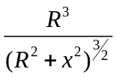, которая входит в выведенную нами теоретическую формулу (2.11). Данные занести в таблицу 4.2. Радиус R исследуемого соленоида измерить линейкой.
2. Затем по формуле (2.11) для каждого значения рассчитать теоретическое значение индукции 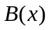 магнитного поля, создаваемого соленоидом в различных точках вдоль его оси. Значение величины 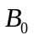 взять из первой таблицы для (первое значение). Данные занести в таблицу 4.2.

Таблица 4.2
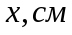 |  | , Тл
1
2
3
4
5
6
7
8
9
10

3. По данным из таблицы 4.2 на том же графике построить теоретическую зависимость . Сравнить экспериментальную кривую с теоретической (закон Био-Савара-Лапласа). Сделать выводы.

5 КОНТРОЛЬНЫЕ ВОПРОСЫ

- Поясните, каким образом можно создать магнитное поле в пространстве и как его можно обнаружить?
- Сформулируйте две основные характеристики магнитного поля, запишите связь между ними.
- Поясните, как можно графически изобразить распределение магнитного поля в пространстве? Изобразите магнитное поле кругового контура с током.
- Запишите закон Био-Савара-Лапласа в векторной и скалярной формах, поясните закон рисунком. Что определяет этот закон? Как определяется направление вектора ?
- Используя закон Био-Савара-Лапласа, выведите рабочую формулу.
- Запишите и сформулируйте закон электромагнитной индукции Фарадея. Как определяется магнитный поток ?
- Каким образом закон электромагнитной индукции используется в практической части лабораторной работы? (Рассмотрите, чем создаётся магнитный поток сквозь измерительную катушку. Почему на концах этой катушки возникает ЭДС индукции, которую Вы измеряете в работе?).
- Поясните, как выполняются измерения в лабораторной работе по рисунку установки из отчёта.

6 СПИСОК РЕКОМЕНДУЕМЫХ ИСТОЧНИКОВ

- Трофимова Т. И. Курс физики : учеб. пособие для вузов / Т. И. Трофимова. – М. : Высш. школа, 2003. – 542 с.
- Савельев И. В. Курс общей физики : учеб. пособие для втузов. В 3-х т. Т.2. Электричество и магнетизм. Волны. Оптика / И. В. Савельев. – М. : Наука, 1988. – 496 с.
- Курс физики : учеб. пособие для втузов. В 3-х т. Т.2. Электричество и магнетизм / А. А. Детлаф, Л. Б. Милковский, Б. М. Яворский – М. : Высш. школа,1977. – 375 с.
- Лабораторные занятия по физике : учеб. пособие / Л. Л. Гольдин [и др.]. – М. : Наука, 1983 . – 704 с.
- Кунце Х. И. Методы физических измерений / Х. И. Кунце. – М. : Мир, 1989. – 216 с.
- Савинков Н. А. Электромагнетизм : учебно-методическое пособие для самостоятельной работы студентов заочников/ Н. А. Савинков. – Мариуполь : ПГТУ, 2006. – 97 с.
- Савинков Н. А. Методическое пособие для самостоятельного изучения курса физики студентами специальностей МО, МТ / Н. А. Савинков. − Мариуполь : ПГТУ, 2008. – 60 с.

